项目设计文档

李大磊 191250067

曹璐 191250003

陆昱宽 191820133

熊智星 191250162

2022年3月5日

**摘要**

本文档为Volatile小组在2022年春学期《软件工程与计算三》课程作业迭代一中为项目所撰写的项目设计文档。

目录

1 引言 1

1.1 编写目的 1

1.2 对象与范围 2

1.3 参考文献 2

1.4 名词与术语 2

2 逻辑视角 3

2.1 分层架构包图 3

2.2 逻辑包图 3

3 组合视角 4

3.1 物理包划分 4

3.2 物理包图 6

4 接口视角 7

4.1 模块的职责 7

4.2 模块的接口规范 7

4.2.1 用户界面层分解 7

4.2.2 业务逻辑层分解 8

4.2.3 数据层分解 11

5 信息视角 13

5.1 VO定义 13

5.1.1 Result 13

5.1.2 File 13

5.1.3 Report 13

5.1.1 Task 14

5.2 数据库表 14

# 1 引言

## 1.1 编写目的

本文档提供**COLLECT协作式众包测试平台**的软件架构概览，采用若干架构视图描述系统的不同方面，以便表示构造系统所需要的重要架构决策。

## 1.2 对象与范围

本文档的读者是volatile团队内部的开发和管理人员，参考了RUP的《软件架构文档模板》，用于指导下一循环的代码开发和测试工作。

## 1.3 参考文献

《软件需求规格说明书》, Heap;

《软件架构文档模板》, Rational Software Corporation;

## 1.4 名词与术语

无

# 2 逻辑视角

## 2.1 分层架构包图

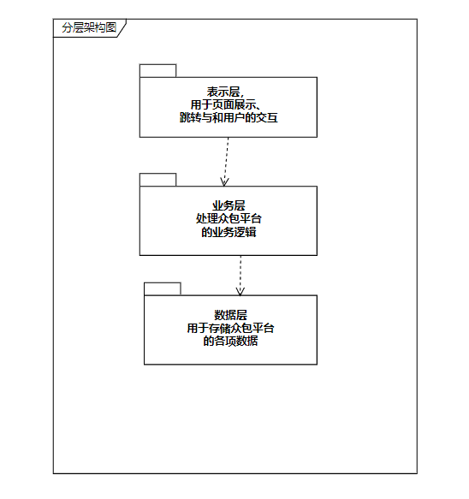

## 2.2 逻辑包图

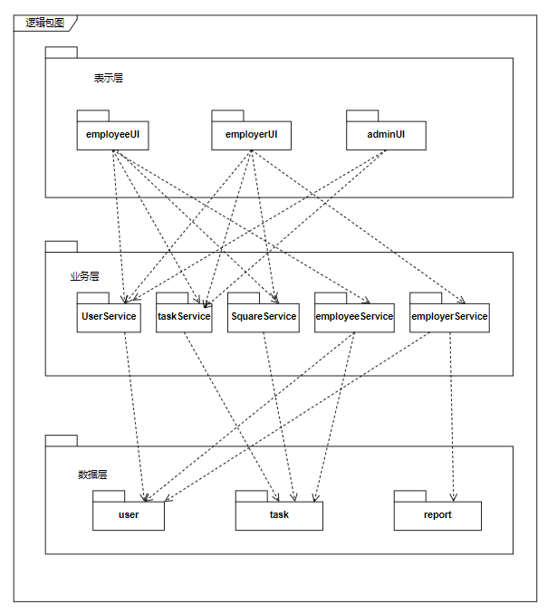

# 3 组合视角

## 3.1 物理包划分

|  |  |
| --- | --- |
| 开发包 | 依赖的其他开发包 |
| commonUtils |  |
| config |  |
| controller | service, commonUtils, config |
| entity |  |
| service | entity |
| impl | mapper, service |
| mapper | entity |

## 3.2 物理包图

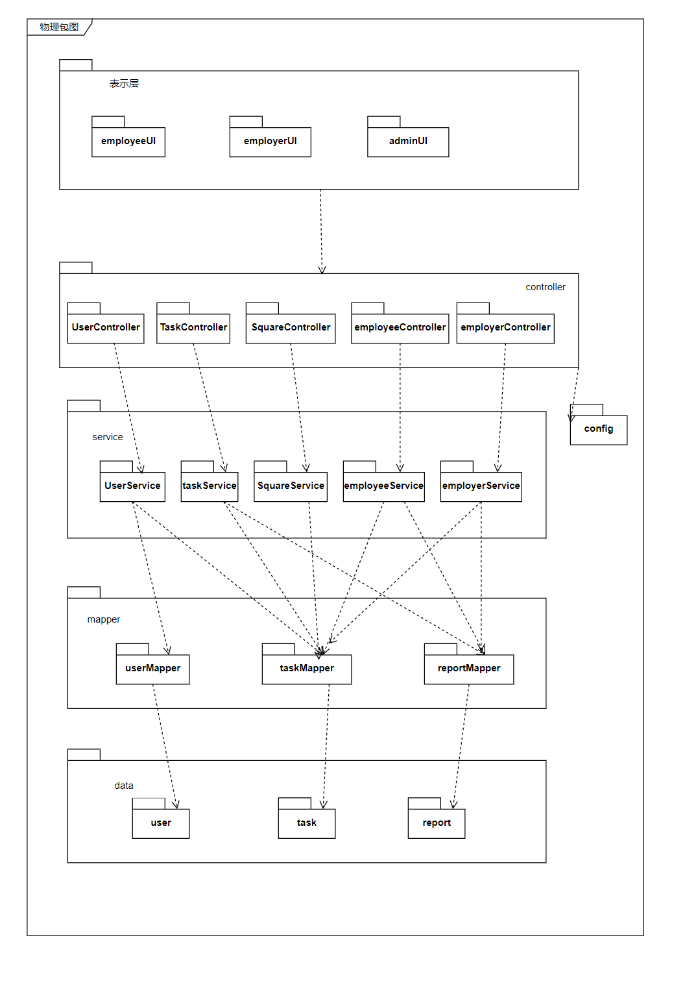

# 4 接口视角

## 4.1 模块的职责

|  |  |
| --- | --- |
| **层** | **职责** |
| 启动模块 | 负责初始化网络通信机制，启动用户界面 |
| 用户界面层 | 客户端用户界面 |
| 接口模块 | 负责客户端和服务器端的通信和数据传递 |
| 业务逻辑层 | 对于用户界面的输入进行响应并进行业务处理逻辑 |
| 数据服务层 | 抽象出的数据操作接口 |
| 数据层 | 负责数据的持久化和访问 |

## 4.2 模块的接口规范

### 4.2.1 用户界面层分解

|  |  |
| --- | --- |
| 服务名 | 服务 |
| employee. browserUndertakingTasks | 浏览进行中的任务 |
| employee. browserFinishedTasks | 浏览已完成的任务 |
| employee. browserTaskDetail | 浏览任务细节 |
| employee.uploadTestReport | 上传测试报告 |
| employee.reportDetail | 查看报告细节 |
| employer. browserUndertakingTasks | 浏览进行中的任务 |
| employer. browserFinishedTasks | 浏览已完成的任务 |
| employer. browserTaskDetail | 浏览任务细节 |
| employer. browserChecked | 更改任务状态 |
| employer. checkReports | 审核报告 |
| employer. reportDetail | 查看报告细节 |
| task. publishTask | 发布任务 |
| task. acceptTask | 接受任务 |
| square. browserTasks | 浏览任务广场 |
| square. employeeTaskTetail | 浏览任务细节 |
| square. employerTaskTetail | 浏览任务细节 |

### 4.2.2 业务逻辑层分解

#### 4.2.2.1 EmployeeService的接口规范

|  |  |  |
| --- | --- | --- |
| **模块** | | **职责** |
| EmployeeService | | 负责接包方的职责 |
| **提供的服务（供接口）** | | |
| EmployeeService. browserUndertakingTasks | 语法 | BrowserUndertakingTasksVO browserUndertakingTasks*(*BrowserUndertakingTasksDTO browserUndertakingTasksDTO*)*; |
| 前置条件 | BrowserUndertakingTasksDTO不为空 |
| 后置条件 | 浏览进行中的任务 |
| EmployeeService. browserFinishedTasks | 语法 | BrowserFinishedTasksVO browserFinishedTasks*(*BrowserFinishedTasksDTO browserFinishedTasksDTO*)* |
| 前置条件 | BrowserFinishedTasksDTO不为空 |
| 后置条件 | 浏览已完成的任务 |
| EmployeeService. browserTaskDetail | 语法 | BrowserTaskDetailVO browserTaskDetail*(*BrowserTaskDetailDTO browserTaskDetailDTO*)*; |
| 前置条件 | BrowserTaskDetailDTO不为空 |
| 后置条件 | 浏览任务细节 |
| EmployeeService.uploadTestReport | 语法 | UploadTestReportVO uploadTestReport*(*UploadTestReportDTO uploadTestReportDTO*)*; |
| 前置条件 | UploadTestReportDTO不为空 |
| 后置条件 | 上传测试报告 |

#### 4.2.2.2 EmployerService的接口规范

|  |  |  |
| --- | --- | --- |
| **模块** | | **职责** |
| EmployerService | | 负责发包方的职责 |
| **提供的服务（供接口）** | | |
| EmployerService. checkReports | 语法 | ReportDetailVO reportDetail*(*ReportDetailDTO reportDetailDTO*)* |
| 前置条件 | ReportDetailDTO不为空 |
| 后置条件 | 审核测试报告 |
| EmployerService. reportDetail | 语法 | CheckReportsVO checkReports*(*CheckReportsDTO checkReportsDTO*)* |
| 前置条件 | CheckReportsDTO不为空 |
| 后置条件 | 查看报告细节 |
| EmployerService. browserChecked | 语法 | BrowserCheckedVO browserChecked*(*BrowserCheckedDTO browserCheckedDTO*)*; |
| 前置条件 | BrowserCheckedDTO不为空 |
| 后置条件 | 更改任务状态 |
| EmployerService. browserTaskDetail | 语法 | BrowserTaskDetailVO browserTaskDetail*(*BrowserTaskDetailDTO browserTaskDetailDTO*)*; |
| 前置条件 | browserTaskDetailDTO不为空 |
| 后置条件 | 浏览报告细节 |

#### 4.2.2.2 DomainService的接口规范

|  |  |  |
| --- | --- | --- |
| **模块** | | **职责** |
| SquareService | | 负责对任务广场的职责 |
| **提供的服务（供接口）** | | |
| SquareService. browserTasks | 语法 | BrowserTasksVO browserTasks*()* |
| 前置条件 | 存在已发布任务 |
| 后置条件 | 查看任务广场列表 |
| SquareService. employeeTaskTetail | 语法 | EmployeeTaskDetailVO employeeTaskTetail*(*EmployeeTaskTetailDTO employeeTaskTetailDTO*)* |
| 前置条件 | employeeTaskTetailDTO不为空 |
| 后置条件 | 接包方查看任务细节 |
| SquareService. employerTaskTetail | 语法 | EmployerTaskDetailVO employerTaskTetail*(*EmployerTaskDetailDTO employerTaskTetailDTO |
| 前置条件 | employerTaskTetailDTO不为空 |
| 后置条件 | 发包方浏览任务细节 |

#### 4.2.2.2 FileService的接口规范

|  |  |  |
| --- | --- | --- |
| **模块** | | **职责** |
| TaskService | | 负责对文件流控制 |
| **提供的服务（供接口）** | | |
| TaskService. publishTask | 语法 | PublishTaskVO publishTask*(*TaskPublishDTO taskPublishDTO*)* |
| 前置条件 | TaskPublishDTO不为空 |
| 后置条件 | 发布任务 |
| TaskService. acceptTask | 语法 | AcceptTaskVO acceptTask*(*AcceptTaskDTO acceptTaskDTO*)* |
| 前置条件 | acceptTaskDTO不为空 |
| 后置条件 | 接受任务 |

### 4.2.3 数据层分解

#### 4.2.3.1 TaskMapper的接口规范

|  |  |  |
| --- | --- | --- |
| **模块** | | **职责** |
| TaskMapper | | 负责对任务的访问控制 |
| **提供的服务（供接口）** | | |
| TaskMapper. get_all_by_user_id_without_paging | 语法 | public List*<*Task*>* get_all_by_user_id_without_paging*(* @Param*(*"user_id"*)*long user_id *)*; |
| 前置条件 | 用户存在 |
| 后置条件 | 获取用户的所有任务 |
| TaskMapper. get_all_without_paging | 语法 | public List*<*Task*>* get_all_without_paging*()*; |
| 前置条件 | 无 |
| 后置条件 | 获得任务大厅的所有任务 |
| TaskMapper. update_task_state | 语法 | public void update_task_state*(* @Param*(*"task_id"*)* long task_id, @Param*(*"task_state"*)* int task_state*)*; |
| 前置条件 | 任务已存在 |
| 后置条件 | 更新任务状态 |
| TaskMapper. get_by_task_id | 语法 | public Task get_by_task_id*(*@Param*(*"id"*)* long task_id *)*; |
| 前置条件 | 任务已存在 |
| 后置条件 | 获取任务信息 |

#### 4.2.3.2 UserMapper的接口规范

|  |  |  |
| --- | --- | --- |
| **模块** | **职责** | |
| UserMapper | 负责对用户访问控制 | |
| **提供的服务（供接口）** | | |
| UserMapper. get_by_id | 语法 | User get_by_id*(*@Param*(*"user_id"*)* long id *)*; |
| 前置条件 | 用户已存在 |
| 后置条件 | 根据其他输入，获得用户信息 |
| UserMapper. get_by_phone_number | 语法 | User get_by_phone_number *(*@Param*(*"phone_number"*)* String phone_number *)*; |
| 前置条件 | 用户已注册且存在手机号 |
| 后置条件 | 根据输入，返回用户信息 |

#### 4.2.3.3 ReportMapper的接口规范

|  |  |  |
| --- | --- | --- |
| **模块** | | **职责** |
| ReportMapper | | 负责对域的访问控制 |
| **提供的服务（供接口）** | | |
| ReportMapper. get_by_report_id | 语法 | public Report get_by_report_id*(*@Param*(*"id"*)* long report_id *)*; |
| 前置条件 | 测试报告已存在 |
| 后置条件 | 根据输入返回报告信息 |
| ReportMapper. get_all_by_user_id_without_paging | 语法 | public List*<*Report*>* get_all_by_user_id_without_paging*(* @Param*(*"user_id"*)*long user_id *)*; |
| 前置条件 | 数据库存在该域 |
| 后置条件 | 根据输入，获得用户所有报告信息 |
| ReportMapper. get_all_by_user_id_and_task_id | 语法 | public List*<*Report*>* get_all_by_user_id_and_task_id*(* @Param*(*"user_id"*)*long user_id ,@Param*(*"task_id"*)*long task_id*)*; |
| 前置条件 | 数据库存在该域 |
| 后置条件 | 根据输入，获得报告信息 |
| ReportMapper. get_all_by_task_id_without_paging | 语法 | public List*<*Report*>* get_all_by_task_id_without_paging*(* @Param*(*"task_id"*)*long task_id *)*; |
| 前置条件 | 域名task_id不为空且存在 |
| 后置条件 | 根据输入，报告列表 |

# 5 信息视角

## 5.1 VO定义

### 5.1.1 Result

|  |  |  |
| --- | --- | --- |
| 含义 | 属性 | 字段 |
| 返回码 | Integer | code |
| 返回消息 | String | message |

### 5.1.2 File

|  |  |  |
| --- | --- | --- |
| 含义 | 属性 | 字段 |
| 文件id | long | fileId |
| 文件url | String | fileURL |
| 文件名称 | String | fileName |

### 5.1.3 Report

|  |  |  |
| --- | --- | --- |
| 含义 | 属性 | 字段 |
| id标识码 | Long | reportId |
| 所属任务id | Long | taskId |
| 报告名 | String | reportName |
| 报告状态 | int | reportState |
| 缺陷解释 | String | defectExplain |
| 缺陷复现步骤 | String | defectReproductionStep |
| 测试设备信息 | String | testEquipmentInformation |
| 缺陷截图 | Array<object> | defectPictureList |

### 5.1.1 Task

|  |  |  |
| --- | --- | --- |
| 含义 | 属性 | 字段 |
| 任务id | long | taskId |
| 任务开始时间 | long | taskStartTime |
| 任务结束时间 | long | taskEndTime |
| 需要的工人总数 | int | workerNumTotal |
| 任务状态 | int | taskState |
| 任务名称 | String | taskName |
| 还需要的工人数 | int | workerNumLeft |
| 任务类型 | int | taskType |
| 报告id列表 | Array<Integer> | reportIdList |
| 需求说明文件列表 | Array<object> | requirementDescriptionFileList |
| 可执行文件列表 | Array<object> | executableFileList |

## 5.2 数据库表

数据库表包含user表、task表和report表